6x50x0,8 Quarzit Sockel weißgrau geschnitten

Agrob Buchtal Solar Ceramics

Eigenschaften

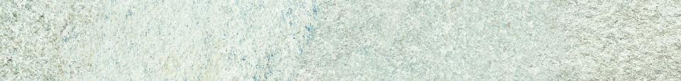

GTIN:

4012767988534

HAN:

8454-342557HK

Farbton

grau

Oberfläche

eben

Produkt

Sockel

Werkstoff

Feinsteinzeug

Breite (mm)

60,00

Dicke (mm)

8,00

Länge (mm)

497,00

Klassifizierung Keramik

unglasiert, DIN EN 14411 Alb

Serie

Quarzit